Отчёт по 5 этапу индивидуального проекта

Операционные системы

Петрова Алевтина Александровна

Содержание

# 1 Цель работы

Добавить к сайту записи для персональных проектов и сделать два поста.

# 2 Задание

1. Добавить с сайту все остальные элементы.
2. Сделать записи для персональных проектов.
3. Сделать пост по прошедшей неделе.
4. Добавить пост на тему Языки научного программирования

# 3 Выполнение лабораторной работы

Сначала запускаю локальный сервер через терминал (рис. 1)

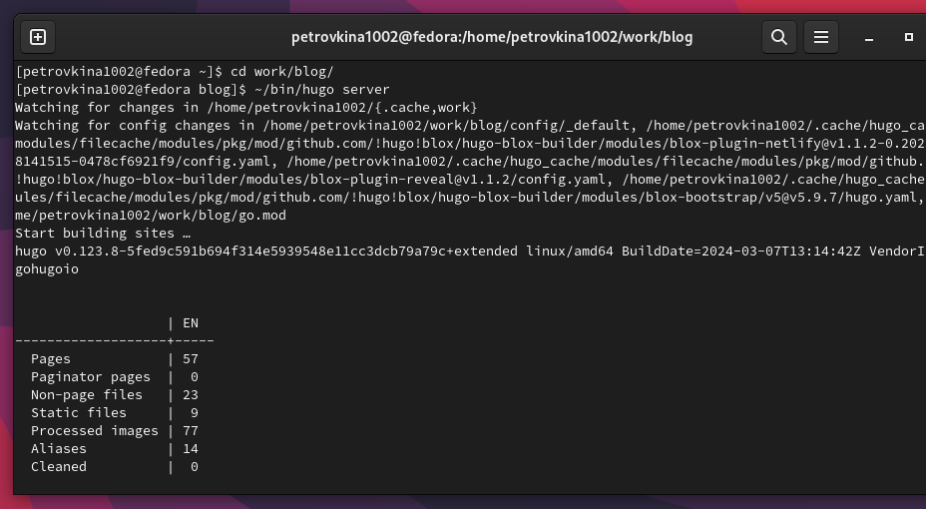

Запуск локального сервера

Создаю запись о персональном проекте (рис. 2)

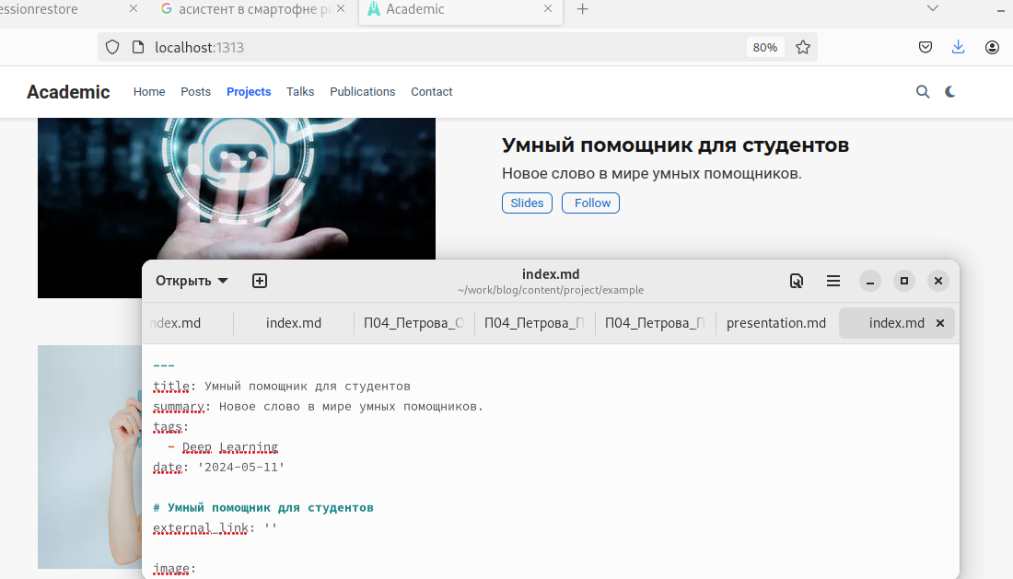

Создание записи

Пишу пост о прошедшей неделе (рис. 3)

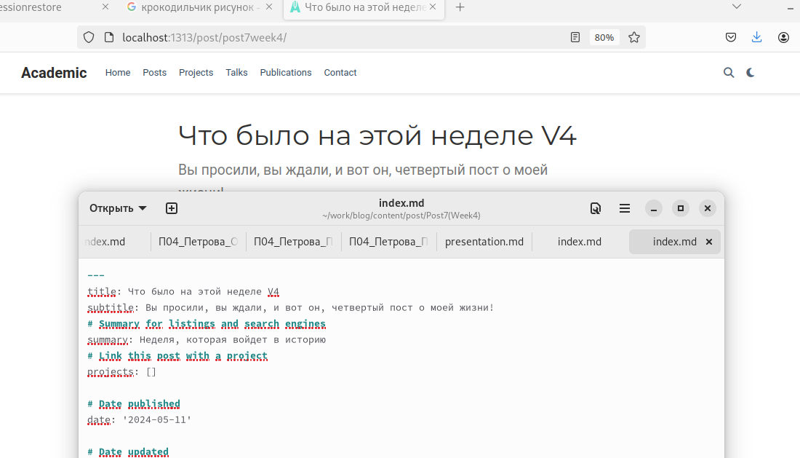

Написание поста

Пишу пост на тему “Языки научного программирования” (рис.4)

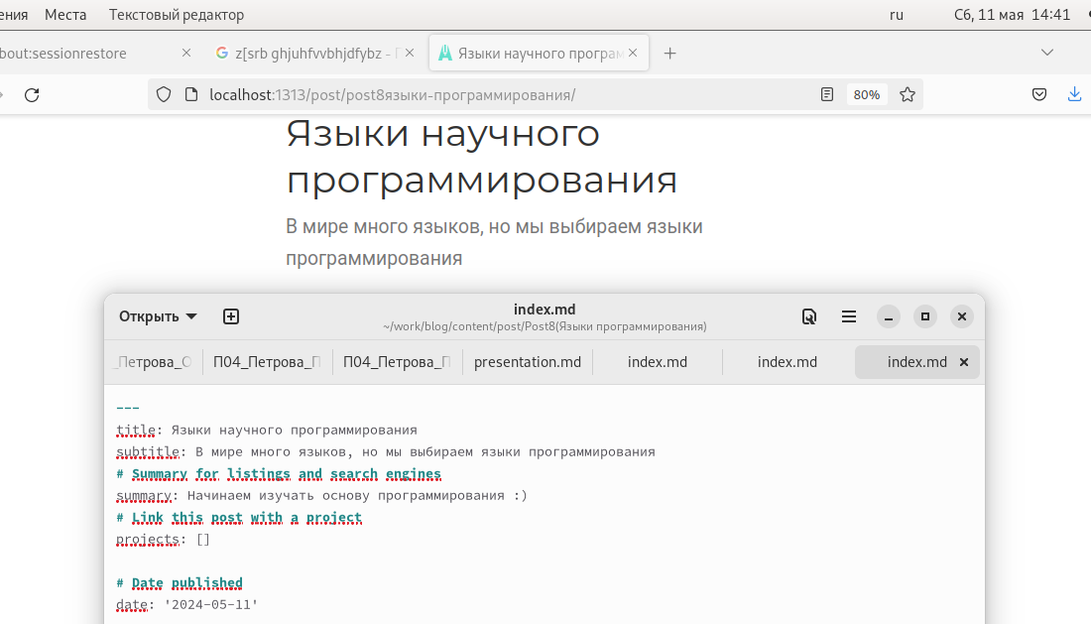

Написание поста

После того, как выгрузила все изменения на гитхаб, проверяю, что всё сохранилось и находится на общем сервере(рис.5), (рис.6)



Проверка



Проверка

# 4 Выводы

В результате выполнения пятого этапа индивидуального проекта были Добавлены к сайту записи для персональных проектов и сделаны два поста